新 书 推 荐
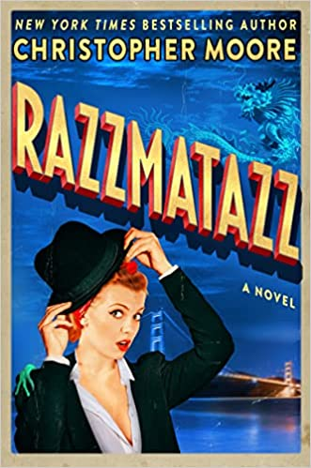
中文书名：《眼花缭乱》
英文书名：RAZZMATAZZ: A Novel
作 者：Christopher Moore
出 版 社：William Morrow
代理公司：Defiore/ANA/Lauren Li
页 数：400页
出版时间：2022年5月
代理地区：中国大陆、台湾
审读资料：电子稿
类 型：文学

内容简介：

在他疯狂的小说NOIR的续集中，《纽约时报》（New York Times）畅销书作家克里斯托弗·摩尔（Christopher Moore）重回旧金山的穷街陋巷。

这是1947年的旧金山。绰号为“双指”的酒保萨米·蒂芬（Sammy“Two-Toes”Tiffin）和曲奇咖啡店（Cookie’s Coffee Irregulars）的其他成员----一群曾出现在NOIR中的乌合之众----都在忙着：他们正试图开一所驾校；勒索一个施虐的瑞典装卸工；让鸨母梅布尔（Mable）夫人和她的姑娘们去州立医院参加圣诞派对，而不要惊动过于尽职的旧金山警察局（S.F.P.D.）缉捕队的队长；同时，萨米的女友斯蒂尔顿（Stilton），又称“奶酪”，和她的“焊接工温迪”（Wendy the Welder）女伴们在利用她们的战时造船技能开展一个秘密项目，这可能会吸引一些政府黑衣人的注意。还有，哦是的，有人在谋杀这个城市的变装国王们（drag kings），而俱乐部老板吉米·瓦斯科（Jimmy Vasco）确信她是暗杀名单上的下一个，并希望萨米找到凶手。

与此同时，绰号为“牛皮鞋”的艾迪·舒（Eddie “Moo Shoes” Shu）被他的何叔叔（Uncle Ho）召去帮忙从“乌贼唐”（Squid Kid Tang）的手中救下他的烟馆。“乌贼唐”是一个恶毒的匪徒，他决心找回一件无价的文物：一尊四十年前被何叔叔在一次帮派混战中偷走的古董雨龙雕像。如果埃迪搞砸了，他可能会在整个雾城（Fog City）激起这个强大的魔法生物的愤怒。

媒体评价：

“这本书的每一页都使人大笑一次（在有些页面上，不止一次），它的节奏很快，故意搅乱故事情节，它深深地吸引了读者，使人手不释卷。”
----《书单》（Booklist）

“聪明而有趣，以最好的方式展现出了各种各样的无耻……令人眼花缭乱，娱乐性强，加入了很多搞笑元素。《眼花缭乱》（RAZZMATAZZ）是克里斯托弗·摩尔（Christopher Moore）的又一成功之作。”
----《旧金山纪事》（San Francisco Chronicle）

“摩尔和他笔下快乐的恶棍们坚定地站在历史的正确一边----他们会让你笑个痛快。”
----《书页》星级评论（BookPage, starred review）

谢谢您的阅读！
请将反馈信息发至：李文浩（Lauren Li）
安德鲁·纳伯格联合国际有限公司北京代表处
北京市海淀区中关村大街甲59号中国人民大学文化大厦1705室
邮编：100872
电话：010-82449901
传真：010-82504200
Email：Lauren@nurnberg.com.cn
网址：http://www.nurnberg.com.cn
微博：http://weibo.com/nurnberg
豆瓣小站：http://site.douban.com/110577/
新浪微博：安德鲁纳伯格公司的微博_微博 (weibo.com)
微信订阅号：ANABJ2002


